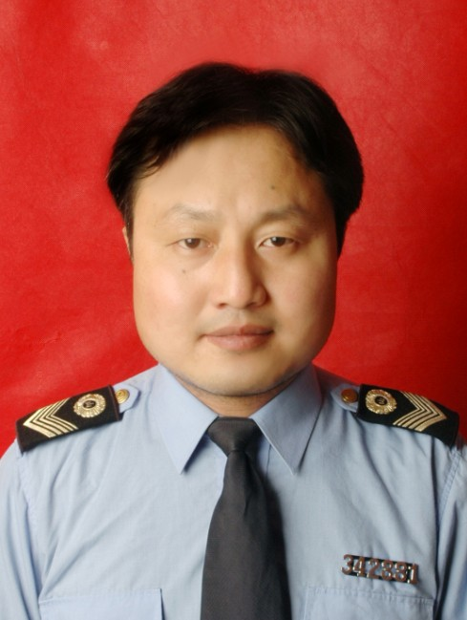
姓名：鲍克彪 职务：所长 职称：主管医师
职责：主持全面工作。主管人事，财务、政务公开，分管办公室。

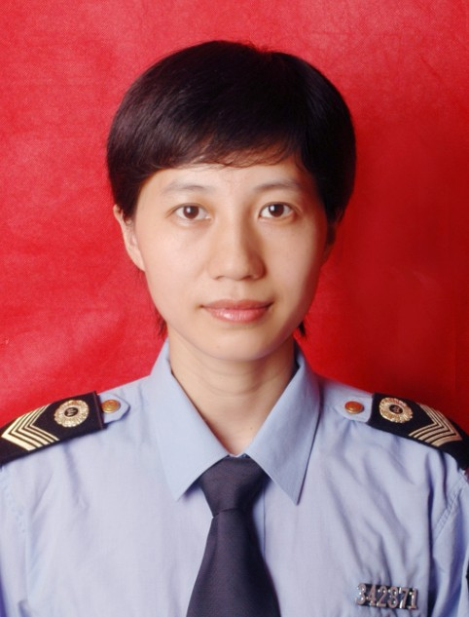

姓名：程金凰 职务：副所长 职称：医师
职责：分管行政许可、监督员培训工作、卫生监督信息报告；分管生活饮用水、学校卫生、职业卫生、公共场所、放射卫生、医疗机构、传染病防治、消毒产品的卫生监督执法工作；分管卫生监督信息报告工作。分管许可科、公共卫生监督科、兼任医疗机构及传染病监督科科长。
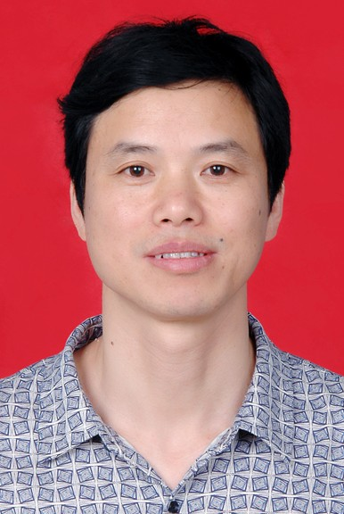

姓名：严加苗 职务：副所长 职称：主管药师
职责：分管食品安全综合协调、卫生监督协管、法制宣传、卫生监督稽查。

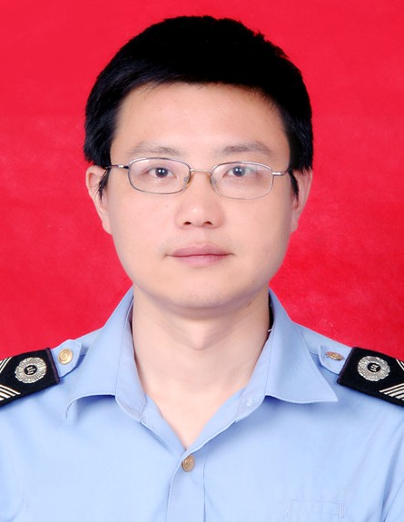

姓名：陈俊 职务：办公室主任 职称：主管医师
职责：行政管理；医疗机构、传染病防治、消毒产品监督管理；卫生监督信息报告；协助开展其他工作。

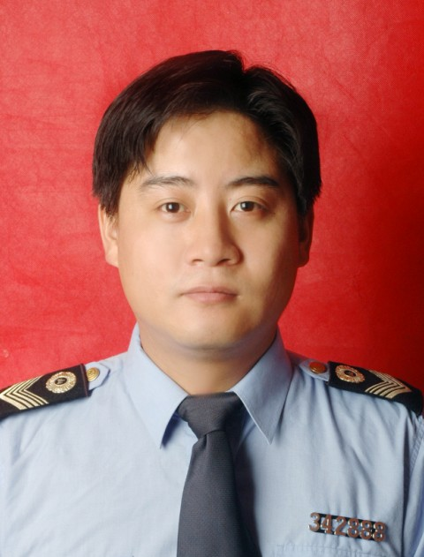

姓名：许邦安 职务：公共卫生科科长 职称：医士
职责：公共场所、学校、生活饮用水卫生监督管理；职业、放射卫生监督管理；卫生监督信息报告；协助开展其他工作。

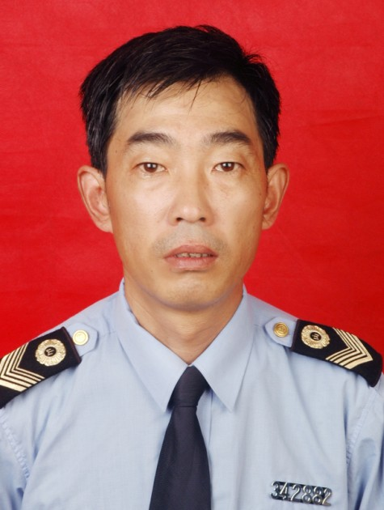

姓名：吴家庆 职务：稽查科长 职称：药师
职责：卫生监督稽查、车辆后勤服务、协助办公室事务



姓名：李雪琴 职务：许可科科长 职称：医师
职责：行政许可审查；卫生许可档案管理；卫生监督信息报告；协助开展卫生监督执法工作。


姓名：余芳 职务：办公室副主任 职称：护师
职责：行政管理；所内业务工作档案管理；协助开展其他工作。

